
Дзяржаўная ўстанова адукацыі
“Заастравецкая сярэдняя школа Клецкага раёна”



Васілеўская І.М.,
настаўнік беларускай мовы і літаратуры вышэйшай кваліфікацыйнай катэгорыі

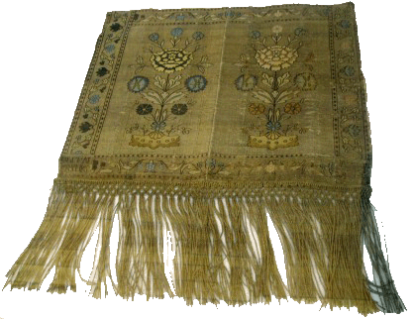



Жытнёвае поле, лясы і раздолле,
Крынічанька ў лузе і ў небе жаўрук,
Услухайся толькі, усё тут гаворыць,

Люблю цябе, Белая-белая Русь!

Жытнёвы колас, Радзіма, народ, мова… Усё гэта непарыўна звязана паміж сабой і суправаджае нас усё жыццё. А якая прыгожая і мілагучная наша мова, наша цудоўнае, яркае, сакавітае беларускае слова!
Мова - душа народа, векавая праца многіх пакаленняў, люстэрка духоўнага жыцця і творчасці грамадства, наш галоўны і неацэнны скарб і існуе да таго часу, пакуль на ёй гавораць. І я, як настаўнік беларускай мовы і літаратуры, у адказе за тое, каб мае вучні маглі прыгожа і граматна выражаць свае думкі, каб шанавалі родную мову, садзейнічалі яе развіццю і росквіту. Мой святы абавязак - прывіць дзецям любоў да сваёй роднай мовы, каб не саромеліся гаварыць на ёй, а карысталіся ў паўсядзённым жыцці, бо мова наша дадзена Богам, таму мы не маем права выракацца яе.
Часам, калі ў мяне лірычны настрой і я думаю аб сваёй прафесіі, перад вачамі ўзнікае спелы важкі жытнёвы колас, як метафарычны вобраз маёй педагагічнай дзейнасці. Кожнае зерне надае коласу важкасць, моц, сілу… Так і кожны адпрацаваны мною метадычны прыём, кожная адпрацаваная інавацыйная тэхналогія дазваляюць мне эфектыўна і асэнсавана арганізаваць адукацыйны працэс і дабівацца пэўных станоўчых вынікаў. А аднойчы, калі на душы было асабліва цёпла пасля ўдала завершанай сумеснай творчай работы з вучнямі, у мяне з’явіліся вось такія вершаваныя радкі:
Паклон табе, мой жытні колас!
З табой - мы родная душа,
Гавару гучна, на ўвесь голас,
Што ноша ў нас з табой адна.
Мы справаю агульнай аб’яднаны:
Табе - карміць людзей, а мне - дзяцей вучыць,
Хачу я аднаго, каб веды прарасталі,
Як тое зерне на роднай нам зямлі.

Першыя зярняты, якія з’явіліся на маім прафесійным коласе, - гэта тая тэарэтычная аснова, якая была напрацавана мною ў Нясвіжскім педагагічным каледжы і БДУ ім.У.І.Леніна.

Мая практычная дзейнасць, як, напэўна, і ў многіх маіх калег, пачалася з адпрацоўкі методыкі традыцыйнага камбінаванага ўрока, які і сёння займае пэўнае месца ў маім метадычным арсенале.

Хачу падкрэсліць, што традыцыйны камбінаваны ўрок – гэта творчы працэс узаемадзеяння настаўніка і вучня. Ён даў мне магчымасць авалодаць такімі метадамі і прыёмамі, як “Скарбонка ідэй”, “Мазгавы штурм”, “Метаплан”, “Алфавіт”, гульня “Чатыры куты” і інш. Дыскусія, гутарка, расказ, работа з кнігай, тлумачэнне, славеснае маляванне дазвалялі істотна паглыбляць змест матэрыялу, развівалі камунікатыўныя навыкі ў вучняў, садзейнічалі выхаванню у вучняў імкнення да самаадукацыі, да поспехаў у вучэбнай дзейнасці.

Кожны настаўнік заўсёды знаходзіцца ў творчым пошуку. Я таксама не выключэнне. З цягам часу асвоіла тэхналогію французскіх педмайстэрняў, тэхналогію развіцця крытычнага мыслення, калектыўнага ўзаеманавучання і хачу сказаць, што гэта сапраўды тыя сродкі навучання, якія даюць магчымасць абучаць і выхоўваць вучняў у непарыўным адзінстве.

Настаўнік не транслятар гатовых ведаў, ён аднадумца вучняў ў пошуку ісціны, адкрыты для любой інфармацыі. Можна шмат ведаць, а да сэрца дзіцяці не дастукацца. Можна казаць гучныя, прыгожыя фразы, але вучні іх не пачуюць. Як зацікавіць, захапіць сваім прадметам? Гэта вечнае пытанне настаўніка. Мая практыка паказвае, што кожны ўрок для сапраўднага педагога павінен быць своеасаблівым дэбютам, за вынікі якога хвалюемся і нясём адказнасць. Час патрабуе павышэння якасці адукацыйнага працэсу, яго аптымізацыі і інфарматызацыі. За інфармацыйна-камунікацыйнымі тэхналогіямі сучаснае і будучае. Гэта ўжо бясспрэчна. Урокі з выкарыстаннем мультымедыйных прэзентацый, інтэрактыўнай дошкі даюць пэўныя перавагі ў параўнанні з традыцыйным навучаннем “дошка і крэйда”. Камп’ютар на ўроку дазваляе вучням лепш пазнаць саміх сябе, дэферэнцыраваць вучэбны працэс, садзейнічае развіццю самастойнасці, актывізуе пазнавальную цікавасць вучняў, развівае іх творчыя здольнасці, стымулюе разумовую дзейнасць. ІКТ не даніна модзе, а адзін са сродкаў, які дазваляе павялічыць эфектыўнасць урока.
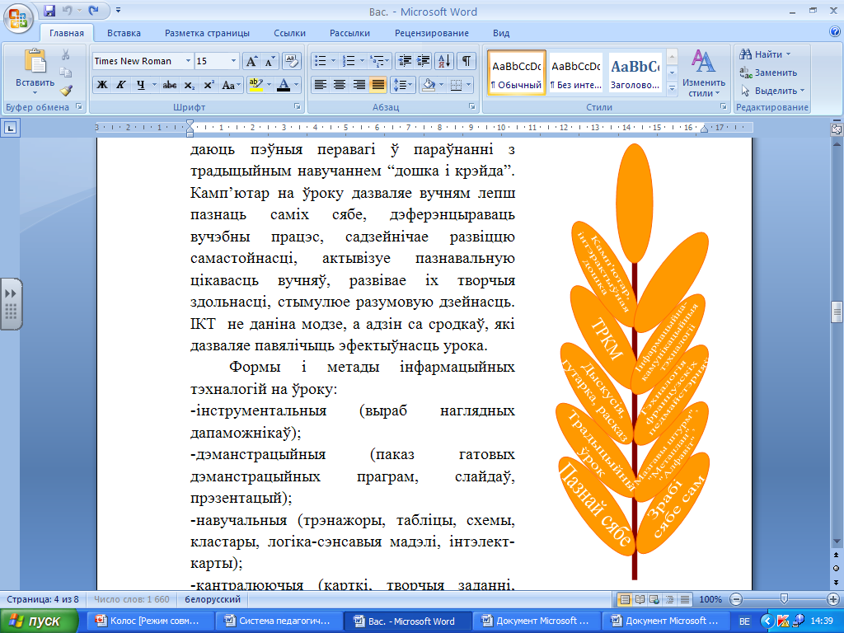
Формы і метады інфармацыйных тэхналогій на ўроку:
-інструментальныя (выраб наглядных дапаможнікаў);
-дэманстрацыйныя (паказ гатовых дэманстрацыйных праграм, слайдаў, прэзентацый);
-навучальныя (трэнажоры, табліцы, схемы, кластары, логіка-сэнсавыя мадэлі, інтэлект-карты);
-кантралюючыя (карткі, творчыя заданні, тэсты).
Аддаю перавагу такім тыпам урокаў, як урокі-даследаванні, урокі-практыкумы, урокі-залікі, інтэграваныя ўрокі і іншыя. Практыка паказвае, што найбольш эфектыўна патрэбна выкарыстоўваць камп’ютар, інтэрактыўную дошку пры вывучэнні новага матэрыялу (ілюстрацыя рознымі нагляднымі сродкамі, увядзенне новага паняцця) і пры франтальнай праверцы работ (хуткі кантроль вынікаў). Для сябе я адзначыла станоўчыя асаблівасці работы з выкарыстаннем інфармацыйных тэхналогій:
- павышаецца матывацыя да вучэбнай дзейнасці, вучні лепш успрымаюць вучэбны матэрыял;
- развіваецца памяць, мысленне;
-лёгка дасягаецца ўзроўневая дыферэнцыяцыя;
-дасягаецца максімальны тэмп работы, таму што кожны вучань выконвае індывідуальнае заданне;
-павялічваецца колькасць трэніровачных заданняў;
-адсочваюцца памылкі, дапушчаныя вучнем і паўторна адпрацоўваецца недастаткова засвоены матэрыял;
-работа вучня ацэньваецца адразу;
-настаўнік менш часу траціць на праверку работы.
Я лічу, што правядзенне ўрокаў з выкарыстаннем інфармацыйных тэхналогій, – моцны стымул у навучанні.
Вядома кітайская мудрасць: “Раскажы – і я забуду, пакажы – і я запомню, дай мне дзейнічаць самому – і я навучуся”. У педагагічнай літаратуры ёсць такія цікавыя лічбы: людзі здольныя ўспомніць:
-20% з таго, што прачыталі;
-30% з таго, што пачулі;
-40% з таго, што ўбачылі;
-50% з таго, што сказалі;
-60% з таго, што зрабілі;

-90% з таго, што пачулі, убачылі, сказалі, зрабілі.
І ў гэтым плане вельмі эфектыўнай лічу такую сучасную адукацыйную тэхналогію, як тэхналогія мнагамерных дыдактычных інструментаў. Прымяненне гэтай тэхналогіі спрыяе лепшаму засваенню і запамінанню матэрыялу. Важнымі этапамі ў структуры ўрока з’яўляюцца мэтавызначэнне і рэфлексія. У самым пачатку ўрока прапаную карту памяці “На ўроку”, у якой вылучаю чатыры кірункі: “пазнаёміцца”, “разумець”, “навучыцца”, “адчуць”.

Дзякуючы складанню інтэлект-картаў мае вучні навучыліся вылучаць і бачыць узаемасувязі паміж ключавымі паняццямі, ствараць апорны канспект, запамінаць вялікі аб’ём інфармацыі, а пры неабходнасці ЛСМ дапаўняць новай інфармацыяй. У час групавой дзейнасці фарміруецца камунікатыўная кампетэнтнасць вучняў, развіваецца крэатыўнасць школьнікаў, выпрацоўваюцца ўменні і навыкі па абмене інфармацыяй. З “картамі памяці” мае вучні працуюць і на ўроках беларускай мовы, і на ўроках літаратуры. Спачатку гэта быў вынік сумеснай дзейнасці, а цяпер дзеці з задавальненнем занатоўваюць інфармацыю ў выглядзе інтэлект-карт самастойна. Аднак ім нагадваю, што афармленне інтэлект-карты – працэс індывідуальны, таму ў кожнага вучня ў выніку атрымліваецца свая карта. Я толькі кантралюю за тым, каб у ёй былі адлюстраваны ключавыя паняцці тэмы. Чаму я звярнулася да гэтай тэхгалогіі? Упэўнена, што парадак больш за ўсё дапамагае яснаму засваенню. Што дае ТМДІ настаўніку?

-магчымасць лагічна падаць тэарэтычны матэрыял;
-уключыць усіх вучняў у адукацыйны працэс;
-павысіць матывацыю да навучання;
-абудзіць цікавасць да прадмета і ўтрымліваць яе;
-развівае памяць.
Меркаванні вучняў аб ТМДІ:
“Інтэлект-карта дае мне трывалыя веды. З ёй лёгка запомніць матэрыял. У падручніку тэорыі напісана шмат, і цяжка знайсці галоўнае. А калі складзеш карту, то там адзначана самае асноўнае. Тады хутка ўспамінаецца правіла…” (Груша Кацярына).
“Карта памяці дапамагае мне ўспомніць, паўтарыць, засвоіць матэрыял. У ёй усё коратка, дакладна, зразумела. Патрэбная карта заўсёды са мной. Простая, зручная ў выкарыстанні. Рабіце карту памяці, і вам будзе намнога лягчэй вучыцца” (Сасімовіч Насця).
“А я заўсёды пры падрыхтоўцы КП выкарыстоўваю яркія колеры, яны дапамагаюць адрозніваць інфармацыю” (Кім Максім).
Хто, як не самі вучні, могуць ацаніць вартасці і недахопы карт памяці. Ім даспадобы быць у працэсе займальнай і цікавай творчай працы. З мэтай абмену вопытам і дэманстрацыі педагагічнага майстэрства праводжу адкрытыя ўрокі, друкую іх распрацоўкі у школьным метадычным часопісе “Крок да майстэрства”, які выходзіць адзін раз у квартал. Якасць ведаў пацвярджаецца вынікамі прадметных алімпіяд і рэзультатамі паступлення выпускнікоў. Варта адзначыць, што мая выпускніца 11 класа Груша Кацярына на працягу трох апошніх гадоў займала першыя месцы ў ІІ этапе рэспубліканскай алімпіяды па беларускай мове, закончыла школу з залатым медалём і стала студэнткай БДУІР. ЦТ па беларускай мове ў працэнтах склала 56 %.
З гэтага навучальнага года з’яўляюся кіраўніком школьнага метадычнага аб’яднання настаўнікаў гуманітарнага цыклу. Сваю задачу бачу ў прапагандзе сучасных педагагічных тэхналогій, арганізацыі абмену вопытам з калегамі. Я выступала на раённым МА з дакладам “Інфармацыйна-камунікацыйныя тэхналогіі, формы і метады, характар узаемадзеяння вучняў і педагогаў”.

Сістэма маёй педагагічнай дзейнасці не будзе поўнай, калі я коратка не спынюся на пазакаласнай рабоце па прадмеце. Гэта надта спрыяльная глеба для навучання і выхавання. Тыдні беларускай мовы і літаратуры, літаратурная вечарына “Прайсці праз вернасць”, прысвечаная М.Танку, літаратурна-музычная кампазіцыя “Пад Зоркай Максіма”, прысвечаная М.Багдановічу, пазакласнае мерапрыемства “Памяць сэрца”, літаратурнае свята “Мой рай, мой край бульбяна-жытні” і іншыя надоўга застануцца ў памяці вучняў і іх бацькоў. Я прымаю актыўны ўдзел у жыцці школы: выступаю на вечарынах, удзельнічаю ў семінарах, канферэнцыях. Вучні з цікавасцю удзельнічаюць у выпуску прадметнай газеты “Лінгвістычны досвед”. Я пастаянна крочу ў нагу з часам. Займаюся самаадукацыяй, наведваю ўрокі сваіх калег, сачу за навінамі ў часопісе “Беларуская мова і літаратура”, сістэматычна знаёмлюся з матэрыяламі сайтаў Інтэрнэта і метадычнай скарбонкі настаўнікаў-філолагаў раёна.

Канешне, не заўсёды атрымліваецца, як задумана. Але прыгадаю: мастак павінен быць добрым рамеснікам, але добры рамеснік яшчэ не мастак. І як у любой творчасці, не кожны дзень - бясспрэчны поспех. Трэба ўдумліва аналізаваць няўдачы, не ўпадаць у роспач ад складанасцей. Самае галоўнае –не здраджваць сваёй прафесіі.
Мая прафесійная пазіцыя такая: “Перамагаючы, азірніся. Ніколі не спыняцца на дасягнутым. Няма мяжы дасканаласці. Адукацыя праз усё жыццё”. Гэта дапаможа правільна зрабіць новы крок.
Так як зярняты мацуюцца да сцябла як асновы коласа, так і мацнее мой метадычны інструментарый: з’яўляюцца ўсё новыя і новыя метадычныя прыёмы і формы навучання. А самае галоўнае ў маёй прафесіі- гэта любоў да свайго прадмета, любоў да роднай беларускай мовы, народа, да яго традыцый і спадчыны. Таму маё жыццёвае крэда вызначана мудрымі і пранікнёнымі радкамі Яўгеніі Янішчыц:
Пачынаецца ўсё з любві,
А інакш і жыць немагчыма.

